$$trabajo practico 1$$

ALUMNA: Zoe Perez
Curso: 1ª Mineria
Profesora: Andrea Gomez
Año: 2024

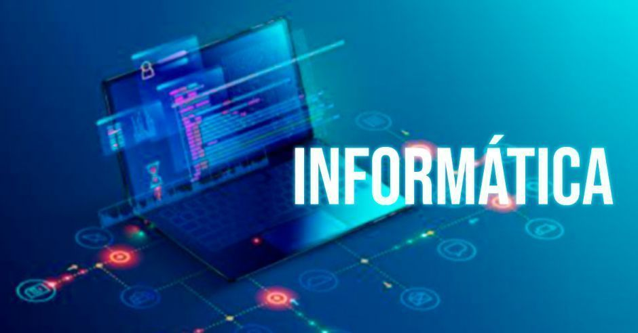

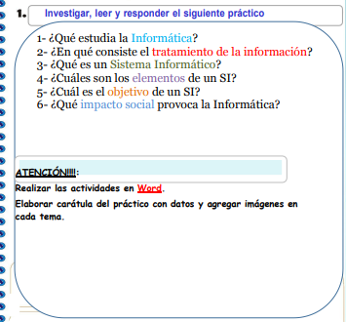

RESPUESTAS
1.LA INFORMATICA ESTUDIA LOS CONOCIMIENTOS DE LA COMPUTADORA, LO QUE ESTUDIA MAS ES EL el hardware, las redes de datos y el software necesarios para tratar información de forma automática.
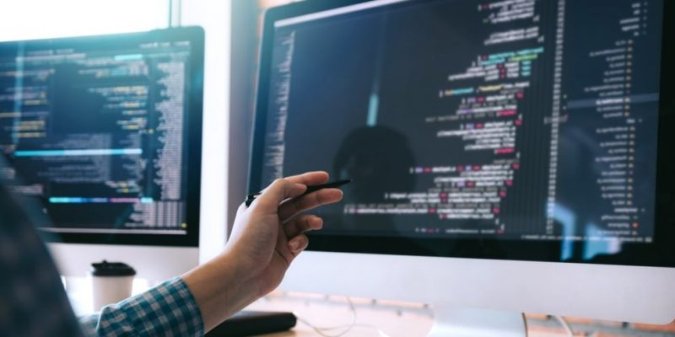
2. un sistema de información que basa la parte fundamental de su procesamiento en el empleo de la computación. Como cualquier sistema, es un conjunto de funciones interrelacionadas, hardware, software y de Recurso Humano

3. Un sistema informático es un conjunto de componentes de hardware y software organizados para realizar operaciones complejas.
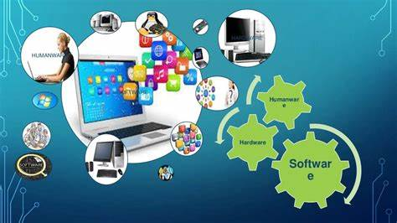
4. Los elementos de un sistema informático son¹²³⁴⁵:
- Hardware: son los componentes físicos del sistema, como la placa base, el procesador, la memoria, la fuente de alimentación, el disco duro y los dispositivos de entrada y salida.
- Software: son los programas que se ejecutan en el hardware, como el sistema operativo y las aplicaciones.
- Datos: son la información que se procesa, almacena y transmite en el sistema.
- Usuarios: son las personas que interactúan con el sistema informático.
- Procedimientos: son las reglas y normas que se siguen para el uso y funcionamiento del sistema informático.
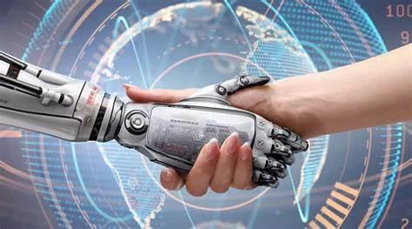
5. La función principal de un SI es ayudar a una organización a tomar decisiones proporcionándole información precisa y actualizada. Para ello, un sistema de información recopila, procesa y almacena datos, y luego los pone a disposición de los usuarios en el momento adecuado y en un formato utilizable.
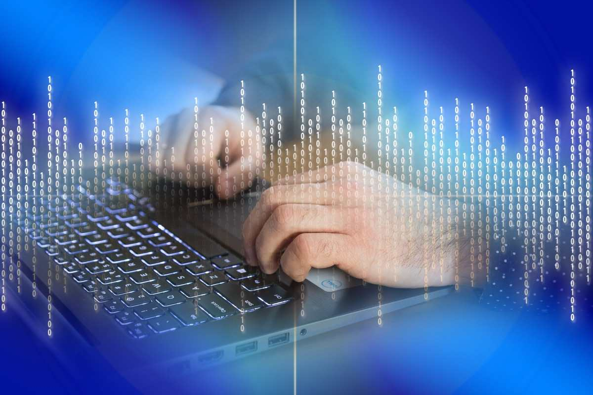
6. Nos ofrece una comunicación mucho más avanzada, programas que solucionan muchos aspectos que hace unos cuantos años atrás eran impensables. Gracias a la informática, se pueden controlar los sistemas informáticos y utilizarlos para el bienestar general de la sociedad.
